Програма „ВАКАНЦИЯ“
СПОРТНИ ЗАНИМАНИЯ СЪС СВОБОДЕН ДОСТЪП, провеждани от квалифицирани специалисти, представители на: ЦПЛР Спортна школа - София; БФ Народна топка България, спортни клубове и др.:
Главни Координатори:
- Столична община, дирекция „ Спорт и младежки дейности“
- ЦПЛР – Спортна школа София – Соня Христова, директор
ДЕН | ЧАСОВИ ГРАФИК | СПОРТЕН ОБЕКТ  Спортен комплекс Зона Б 5  Спортна София 2000 ЕАД  Парк Възраждане  Спортни терени:
понеделник  сряда  петък | 9.00 – 10.30 | Спортни терени:  - Игрища за Плажен волейбол – занимания мини волейбол, плажен волейбол, бадминтон и народна топка  - Детско игрище – занимания по лека атлетика  /подвижни и щафетни игри, петанк/; занимания по народна топка  - Игрище за Баскетбол / мини баскетбол; баскетбол три на три и баскетбол/  - Свободно пространство - Бадминтон  - Тенис маси

- Искате да играете волейбол, заповядайте при нас!
Ръководител на заниманията: Кирил Стоянов, ЦПЛР – Спортна школа София

мини волейбол; плажен волейбол;
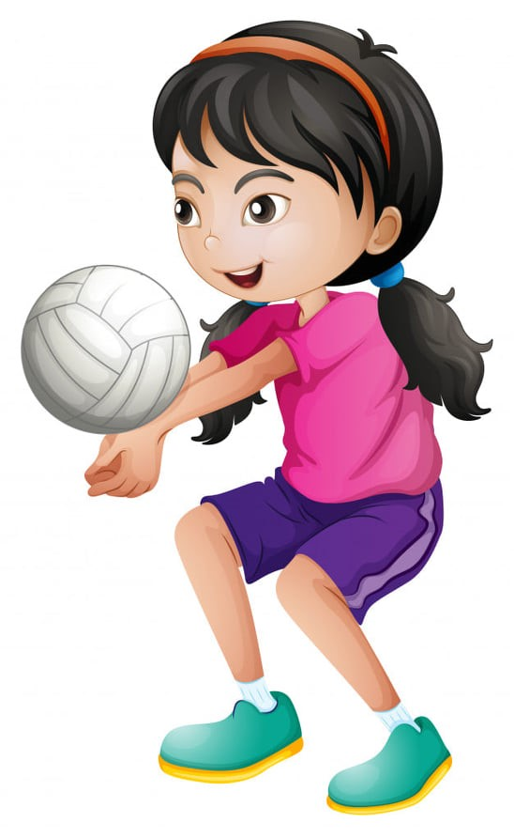

- Искате да играете БАСКЕТБОЛ, заповядайте при нас!
Ръководител на заниманията: Милена Савова, ЦПЛР – Спортна школа София

Баскетбол Баскетбол 3 на 3 Мини баскетбол
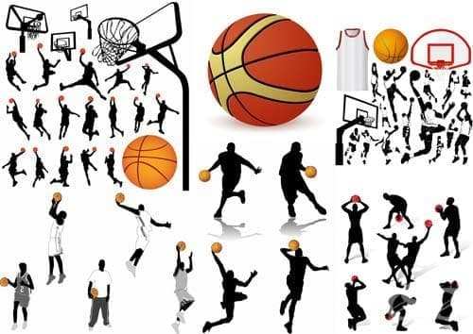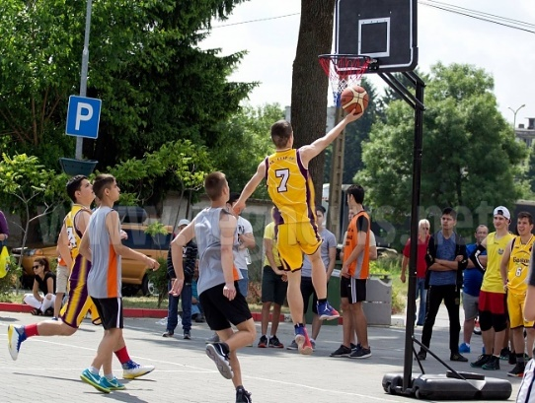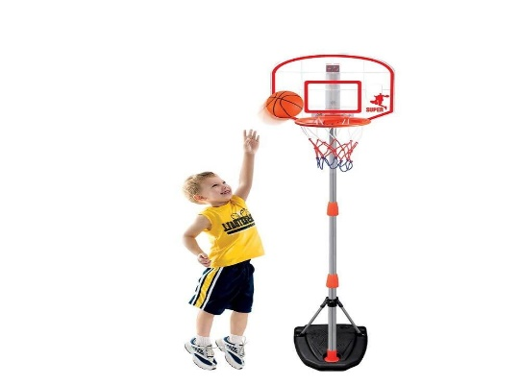

- Искате да играете НАРОДНА ТОПКА/ДОДЖБОЛ/, заповядайте при нас!
Ръководител на заниманията; Константин Миладинов, Федерация „Народна топка – България“

НАРОДНА ТОПКА ДОДЖБОЛ

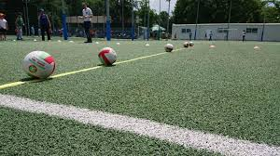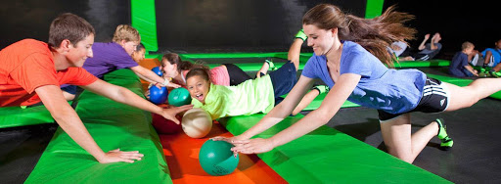

- - Искате да играете БАДМИНТОН и Тенис на маса, заповядайте при нас!
- Ръководител на заниманията: Ивайла Боева, ЦПЛР – Спортна школа София

БАДМИНТОН ТЕНИС НА МАСА

- 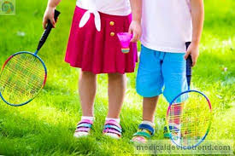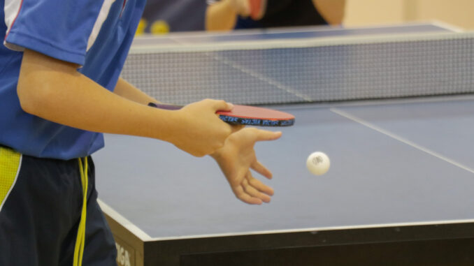

- Искате да се забавлявате с Подвижни, щафетни игри и лека атлетика, заповядайте при нас!
Ръководител на заниманията: Стефка Райчева, ЦПЛР – Спортна школа София

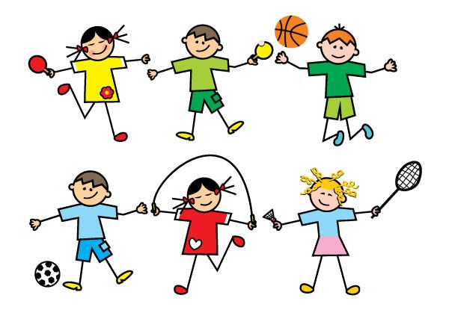

Ако искате да играете безопасно, забавно и без контакт с противника, ако искате да се забавлявате цялото семейство, без разлика във възрастта, ЗАПОВЯДАЙТЕ да играем ТЪЧ РЪГБИ и ТЪЧ ФУТБОЛ!
/Тъч-ръгби е безконтактна версия на играта ръгби/
Ръководител на заниманията: Стефан Дойчев – тел. за връзка: 0889 109 283
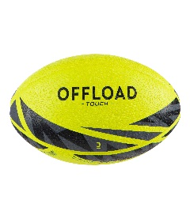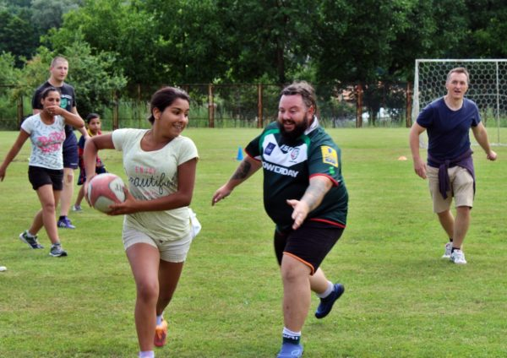
ПРАВИЛА и условия за ползване на откритите спортни терени на територията
на Спортен комплекс Зона Б – 5, в условията на извънредна епидемична обстановка:

- Разрешава се практикуване на спорт, без състезателен характер и без публика.
- На всички желаещи да се включат в заниманията по Програма „Ваканция“ се препоръчва да участват с подходяща спортна екипировка.
- Регистрация за участие в заниманията - на входа на комплекса, 10-15 минути преди началният час на заниманията се попълва декларация от родител/участник. Препоръчва се ползването на маска в закритите помещения.
- Спортните терени се посещават само за участие в заниманията, като след приключването им се напуска спортния комплекс.
- Забранява се ръкостискането между играчите
- Не се допускат контакти извън процеса на игра, както и престой в комплекс преди и след приключване на заниманията.
- Не се допуска ползването на трибуните / пейките на територията на комплекса.
За повече информация:
- д-я „Спорт и младежки дейности“- тел. за контакт: 02/ 946 11 18;
- Валентина Ликова – моб. тел: 0884 322 644;
- Теодора Филева – моб. тел: 0884 322 642
e- mail: vlikova@sofia.bg; tfileva@sofia.bg
- ЦПЛР „Спортна школа – София“ - сл. тел. 02/ 958 29 08; моб. тел. +359 884 801 775
е-mail: USSH@abv.bg; sonia_hr@abv.bg

Ако желаете да четете с нас, ако желаете да творите и представите пред публика личното си творчество, заповядайте при Вашите приятели - Никола Субев и Кристин Цанова, Георги Банков и Калина Горанова, ОЧАКВАМЕ ВИ!
Понеделник, сряда и петък - 10.30-11.30 / паркова среда/

ДЕН | ЧАСОВИ ГРАФИК | СПОРТЕН ОБЕКТ  Спортен комплекс  Спортна София 2000 ЕАД  Парк Борисова градина
понеделник  сряда  петък | 9.00 – 11.00 | тенис на маса

